DOCUMENTAÇÃO DA APLICAÇÃO INTRANET
DO LIVRO DE PASSAGEM DE PLANTÃO WEB
Descrição:
A passagem de plantão dos plantonistas da TI é feita em um caderno onde é descrito as alterações e checagem dos equipamentos do setor. Tendo em vista melhorar a permanência dessas informações e diminuir o consumo de papel, será elaborado uma aplicação web como um formulário que armazenará os dados passados no banco de dados.
Este documento atende à versão alfa.
TELA INICIAL
A primeira tela será onde o usuário fornecerá a sua matricula. Ao clicar em confirmar será redirecionado para o usuário passar o plantão, receber o plantão ou listar os plantões que fora salvo. Se a matricula estiver errada o sistema não permitirá que o usuário prossiga, caso contrário a próxima página irá pedir para que o usuário informe um token que foi enviado para o e-mail que foi cadastrado. Ao fornecer o token o usuário poderá fazer a sua passagem de plantão.
FORMULÁRIO DE INFORMAÇÕES DO PLANTÃO
Quando o usuário conseguir fazer o login irá aparecer a tela de preenchimento de informações sobre o plantão. No caso da TI será fornecido um formulário contendo as seguintes informações a serem preenchidas:
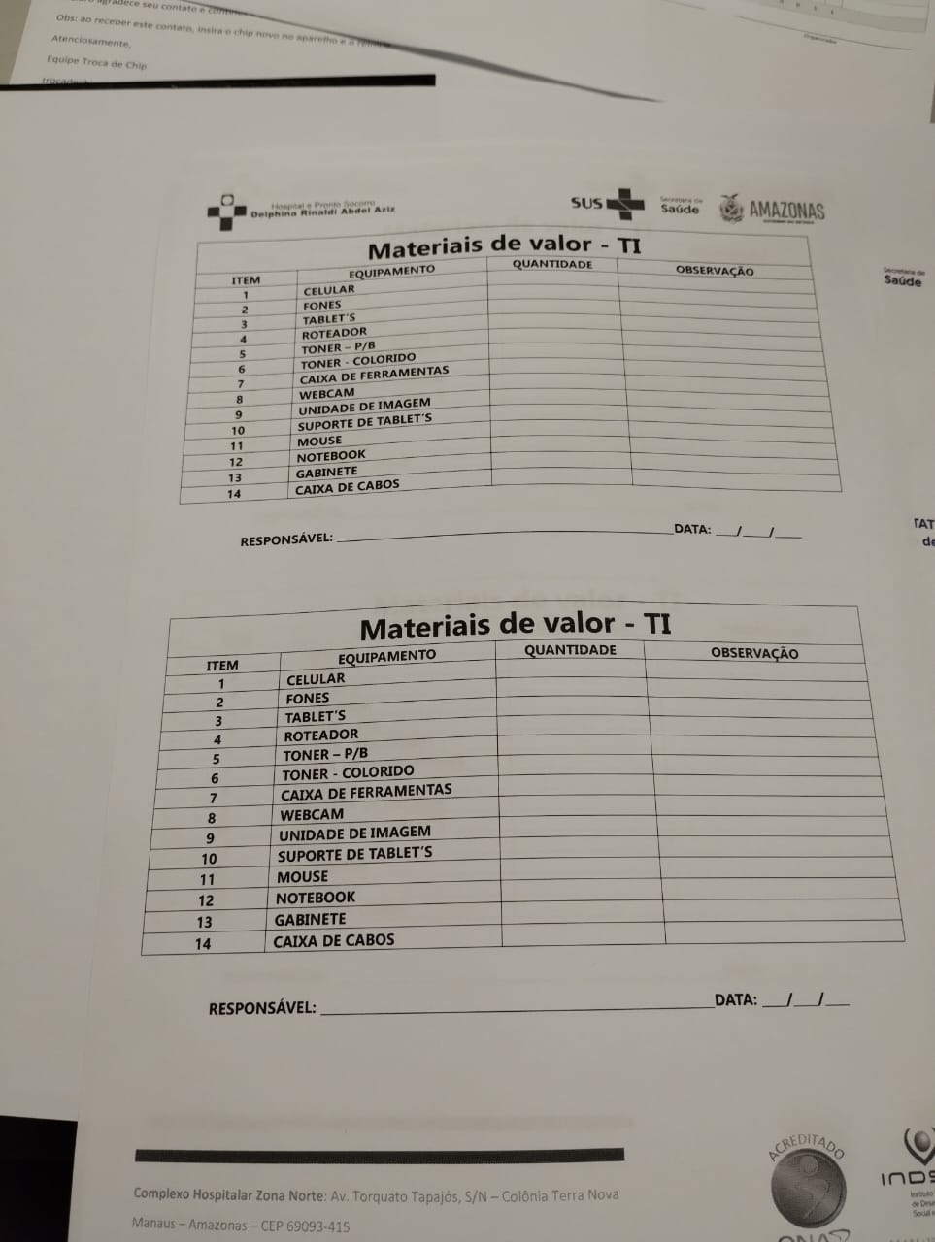
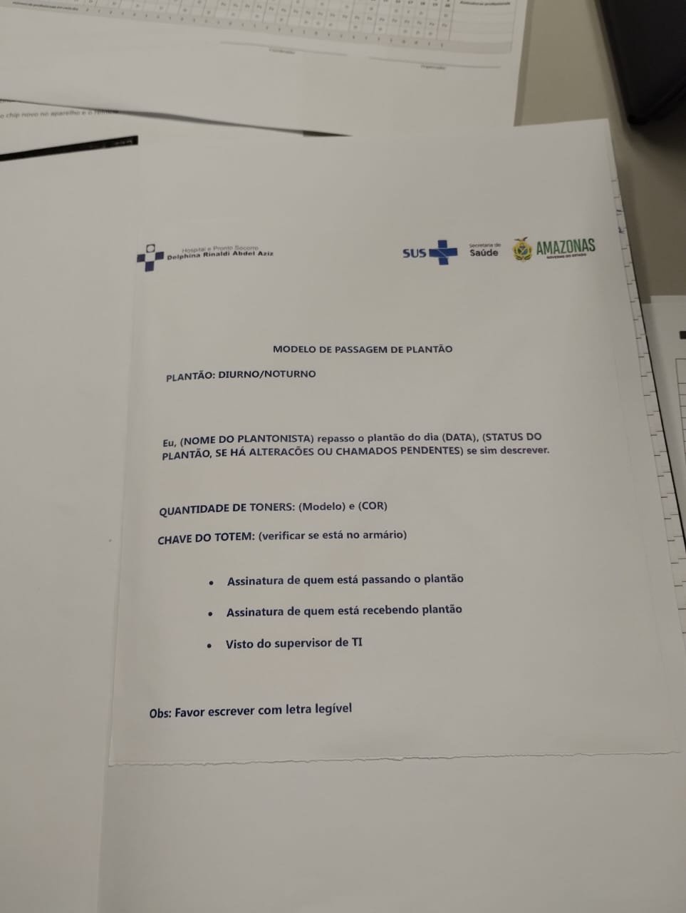
Ao preencher todos os campos corretamente e submeter o formulário será pedido do plantonistas que irá receber o plantão a confirmação das informações e se tudo estiver correto será armazenado no banco as informações sobre o plantão do dia e criado um arquivo em PDF na pasta do servidor com a autorização dos plantonistas.
BANCO DE DADOS
O banco de dados terá 2 (duas) tabelas. Uma para armazenamento de dados dos usuários e outra para dados dos plantões.
A tabela de usuários tera as colunas:
- Id;
- Nome;
- Função;
- Matricula.
A tabela de plantões tera as colunas:
- Id;
- Turno;
- Matricula do plantonista que esta passando plantão;
- Matricula do plantonista que está recebendo plantão;
- Celulares;
- Fones;
- Tablets;
- Suporte de tablets;
- Roteadores;
- Toner preto e branco;
- Toner coloridos;
- Caixa de ferramentas;
- Webcam;
- Unidades de imagem;
- Mouses;
- Notebooks;
- Gabinetes;
- Caixas de cabos;
- Observação do plantonista sobre o plantão;
- Data.

